# **KJR Jugendeinrichtung Stockheim, 91174 Spalt**

Buchungsanfragen über Kreisjugendring Roth, Weinbergweg 4, 91154 Roth

## **Tagungs- und Aufenthaltsräume**

Speiseraum, groß und klein, ein großer und ein kleinerer Gruppenraum im OG,

ein Kreativraum im OG (bitte bei Anreise angeben, falls ihr diesen benötigt)

## **Übernachten**

35 Betten – davon sieben Vierbettzimmer (davon 4 mit Galerie) -

Ein Dreibettzimmer (rollstuhlgerecht) - zwei Zweibettzimmer

## **Verpflegung**

**Selbstversorgung (Bäcker/Metzger/Gasthöfe liefern auf Anfrage)**

## **Preis (Stand 09/24)**

Gruppen aus dem Landkreis: **€ 11,00** pro Übernachtung und Person,

Mindestbelegung **€ 110,00** /Nacht

Gruppen von außerhalb: **€ 13,00** pro Übernachtung und Person

Mindestbelegung **€ 120,00** / Nacht

zuzüglich einmalig **€ 5,00** für Bettwäsche (**muss** abgenommen werden).

Wird unser Haus nach 11:00 Uhr verlassen oder nur für eine Übernachtung gebucht, verrechnen wir zusätzlich die Hälfte der Mindestbelegungsgebühr.

Energiekosten sind im Preis enthalten. Eventuell wird MwSt. fällig, je nach Veranstalter.

## **Ausstattung**

**TV/DVD/BlueRay/Stereoanlage/WLAN/Tischtennisplatte/Kicker/Grill**

## **Freizeitmöglichkeiten**

**Spielfelder und –plätze im Außenbereich (Fußball, Volleyball, Tischtennis, Boule), Kanus (mit Schwimmwesten) gegen Leihgebühr, Lagerfeuerplatz, Hochseilgarten mit Seeüberfahrt, Barfußpfad, Segeln, Surfen, Tret- und Ruderboote in Enderndorf (fußläufig erreichbar)**

Fahrthinweis ab Spalt: Richtung Enderndorf, am Kreisverkehr bei Hagsbronn Richtung Absberg, unmittelbar nach Stockheim (bitte nicht nach Stockheim abbiegen!) links - (siehe Beschilderung) KJR-JE Stockheim

# **INFOS ZUR Endreinigung**

Putzutensilien und –mittel, Besen etc. sind ausreichend vorhanden.

## **Zimmer**

**1. Kopfkissen, Bett und Matratze abziehen.**

**2. Decken (einmal gefaltet) und Kopfkissen ordentlich auf die Betten**

**legen.**

**3. Abfall aus den Zimmern entfernen.**

**4. Zimmer säubern und staubsaugen (bei grober Verschmutzung**

**putzen).**

**5. Heizung abdrehen.**

**6. Lüften.**

**7. Waschbecken und Spiegel feucht reinigen.**

## **WC** und **DuschEN**

**1. Waschbecken, Duschen, Ablagen und WC-Becken feucht**

**reinigen.**

**2. Fußboden wischen.**

**3. Hygieneeimer entleeren.**

## **Küche / Speisekammer**

1. Geschirr und Kochgeschirr in die richtigen Schränke einsortieren.
2. Lebensmittelregale auswischen.
3. Keine Lebensmittel (auch Gewürze) zurücklassen.
4. Sämtliche Oberflächen feucht abwischen.
5. Kühlschrank (möglichst mit Essigwasser) feucht auswischen.
6. Sämtliche Geräte (Herd, Backofen, etc.) gründlich reinigen.
7. Abfall entsorgen, auf Mülltrennung achten!
8. Abfalleimer reinigen.
9. Fußboden gründlich **wischen**.
10. Geschirr- und Spültücher bitte mitbringen (Leihgebühr 0,50 € /St.)
11. Geschirrspülmaschine: Wasser ablassen, öffnen, Filterkorb herausnehmen und säubern. Bitte oben liegen- und trocknen lassen.

## **Gruppenräume (Speiseräume, Spielraum usw.)**

**1.** Tische und Stühle gesäubert und geordnet hinterlassen.

2. Fußboden **wischen.**

## **GÄNGE/FOYER/WINDFANG/TREPPEN/TREFF**

1. Abfalleimer entleeren (Mülltrennung beachten!)

2. Schmutzfangteppich saugen.

3. Gang kehren und **wischen**.

Eine To-Do-Liste erhaltet ihr bei der Hausübergabe. Nach Abschluss der Reinigungsarbeiten die Reinigungsgeräte (gesäubert) und Putzmittel ins Hausmeisterbüro räumen. Die nassen Lappen bitte zum Trocknen über die Eimer legen.

## **Haftungsklausel internet**

Der jeweiligen Belegergruppe steht ein kostenfreier WLAN -Zugang zur Verfügung. Die Beleger*innen haften während der Dauer der Belegung in unserem Jugendgästehaus für die Nutzung dieses Zugangs, insbesondere dafür, wenn illegale, jugendgefährdende, extremistische oder kostenpflichtige Seiten aufgerufen werden oder illegal Material und Daten herauf- oder heruntergeladen oder Verbindlichkeiten durch Internetangebote begründet werden.

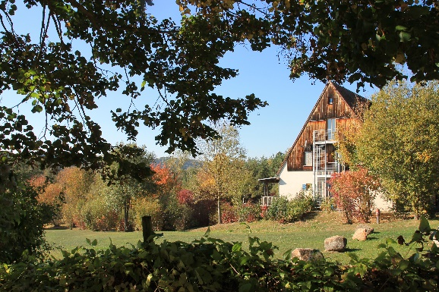

**Wir hoffen, es hat euch bei uns gefallen und**

**ihr kommt einmal wieder …. ☺**

**Euer**

**KJR Roth**

# **JUGENDGÄSTEHAUS**

# **STOCKHEIM**

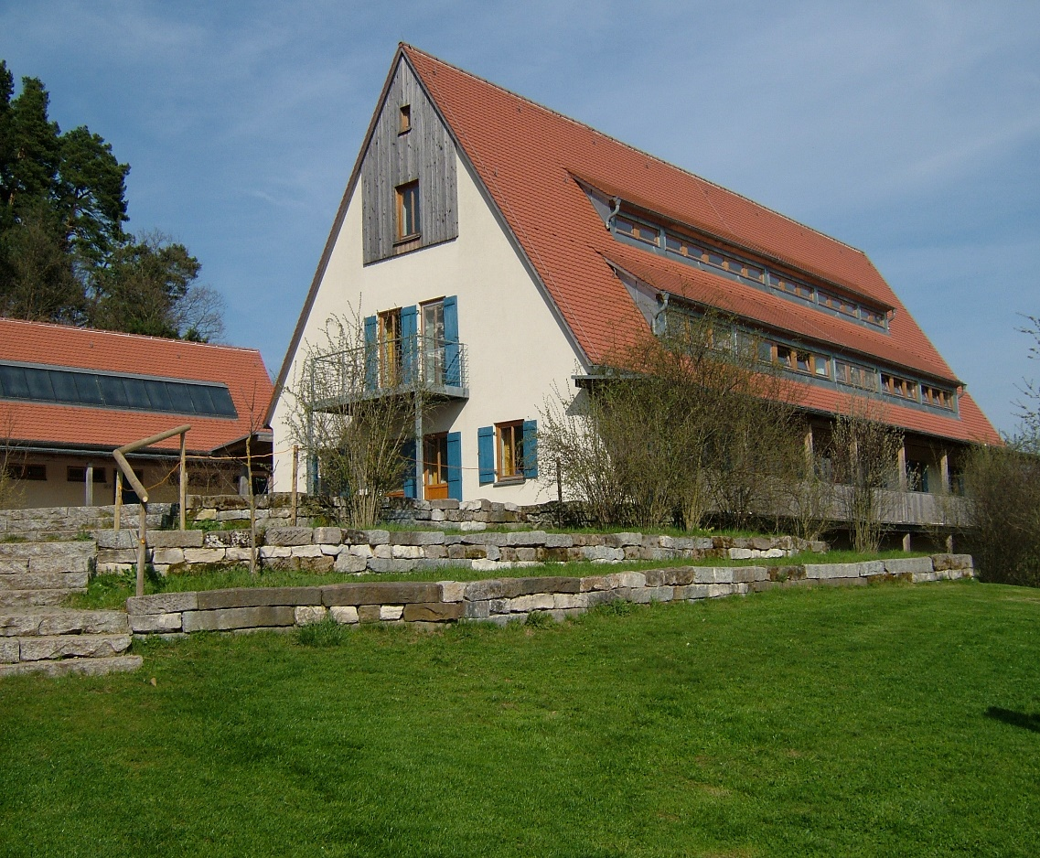

## **wEITERE informationen**

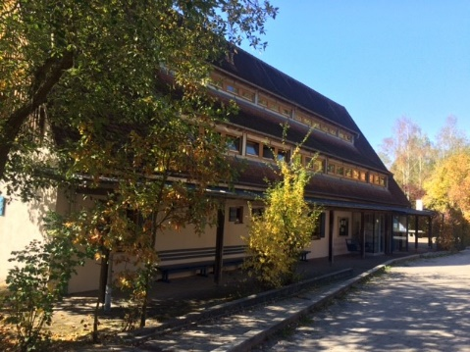Kreisjugendring Roth

Weinbergweg 4,

91154 Roth

09171 814680

[info@kjr-roth.de](mailto:info@kjr-roth.de)

[www.kjr-roth.de](http://www.kjr-roth.de)

# **Informationen zur Hausabnahme**

1. Der/die für die Gruppe verantwortliche Leiter*in muss die Hausabnahme durch den/die Hausmeister/in abwarten und darf nicht vorher abreisen. Vorher vereinbarte Abfahrtszeiten müssen eingehalten werden.

2. Bitte nicht vergessen, die ausgehändigten Schlüssel bei dem/der Hausmeister*in abzugeben.

3. Die Endabrechnung erfolgt per Rechnung über den KJR Roth.

4. Bei Abreise ist ein Abnahmeprotokoll zu unterschreiben (Personenanzahl, Aufenthaltsdauer etc.). Nach diesen Angaben erfolgt die Rechnungsstellung per mail.

5. Entstandene Schäden werden fachgerecht repariert und in Rechnung

gestellt. Hierzu muss der/die Leiter*in der Gruppe den Schaden im Abnahmeprotokoll melden. Wir behalten uns vor, nachträglich aufgefundene Schäden noch in Rechnung zu stellen.

5. Für Putz- und Aufräumarbeiten, die von den Beleggruppen nicht ordnungsgemäß erledigt werden (siehe „Checkliste zur Endreinigung“) wird ein entsprechender Anteil der Kaution einbehalten.

**Ebenso wird bei ungetrennter Müllentsorgung verfahren.**

## **An- und Abreisezeit**

Das Haus kann ab 15:00 Uhr belegt werden, am Abreisetag müssen

die Zimmer bis 11:00 Uhr geräumt und gesäubert sein, danach erfolgt die Hausabnahme durch unsere Hausmeisterin.

Abweichende An- und Abreisezeiten sind in Ausnahmefällen nach vorheriger Absprache mit dem KJR **möglich**, evtl. gegen Berechnung.

## **Boulebahn**

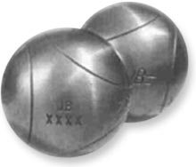Boulekugeln und ggf. Spielanleitung können ausgeliehen werden

**(ohne Berechnung)**

## **Spielplatz**

**ACHTUNG: Den Aussichtsturm dürfen nur Kinder ab sechs Jahren und in Begleitung einer Aufsichtsperson nutzen.**

# **Liebe Gäste …..**

**Herzlich willkommen im Jugendgästehaus des KJR in Stockheim.** Wir freuen uns über Euren Besuch und hoffen, dass ihr diesen Aufenthalt genießen werdet.

Der Kreisjugendring Roth und der Landkreis haben unter großen finanziellen und arbeitsintensiven Belastungen dieses Haus für Zwecke der Jugendarbeit gebaut. Viele ehrenamtliche Helfer*innen aus der verbandlichen Jugendarbeit haben großes Engagement bewiesen und große Teile ihrer Freizeit in die Errichtung dieses Hauses investiert.

Wir bitten Euch deshalb, auch Euren aktiven Beitrag zum Erhalt der Attraktivität des Hauses zu leisten, indem ihr pfleglich mit dem Haus und dem Inventar umgeht und die folgende Hausordnung beachtet:

## **Hausordnung**

1. Bei Ankunft erfolgt eine Einweisung und Hausübergabe durch unsere Hausmeister.

2. Anweisungen auf Aushängen im Haus sind zu befolgen.

3. Die Aufsichtspflicht liegt bei den jeweiligen Leitungskräften. Das Hausrecht wird von der Leitung des Hauses sowie vom Hausmeister bzw. vom Beauftragten des Kreisjugendrings ausgeübt.

4. Rauchen ist im Haus untersagt.

5. Musik in den Schlafräumen nur in Zimmerlautstärke und bei geschlossenen Fenstern. Nach 22.00 Uhr ist außerhalb des Hauses strikte Ruhe einzuhalten.

6. In den Zimmern ist das Essen und Trinken nicht gestattet.

7. Technische Geräte, Küchengeräte, Geschirr und Einrichtungsgegenstände sind sachgemäß zu behandeln.

8. Wir erwarten von unseren Gästen, dass Mülltrennung praktiziert wird.

9. Ebenso erwarten wir, dass verantwortungsvoll mit Energie umgegangen wird. Deshalb: In der Heizperiode die Fenster beim Verlassen des Hauses schließen und die Heizkörper abstellen. Bitte ebenso beim Verlassen der Räumlichkeiten das Licht löschen.

10. Bastelaktionen sind nur im Kreativraum auf entsprechenden Tischen erlaubt.

**Übrigens**: Gruppen, die in grober Weise gegen diese Hausordnung verstoßen,

können wir bei weiteren Anfragen nicht mehr berücksichtigen.

# **Informationen zur Hausübergabe**

## **Unsere Hausmeisterin wird nach Eurer Ankunft eine kurze Einweisung vornehmen und eine Hausübergabe machen. Bitte beachtet folgende Punkte:**

Der/die für die Gruppe verantwortliche Leiter*in übernimmt den Hausschlüssel.

Räume, die nicht benötigt werden, werden abgeschlossen.

Bettwäsche **muss** abgenommen werden (€ 4,40 pro Satz/ggf. mit MwSt.). Betten, Kopfkissen und Matratzen müssen damit bezogen werden.

Wir bitten darum, Mobiliar und Einrichtungsgegenstände pfleglich zu behandeln. Mobiliar darf nicht nach außen getragen werden, dafür gibt es Biertischgarnituren in ausreichender Anzahl.

Sollte irgendetwas kaputtgehen, bitte dies mit unserer Hausmeisterin abklären und im Abnahmeprotokoll (für die Rechnungsstellung) notieren.

Besucher*innen bitte bei der Abreise nennen. Wir berechnen für Tagesgäste einen halben Tagessatz.

Kanus mit Schwimmwesten können ausgeliehen werden zum Halbtagessatz von € 10,00 incl. Schwimmwesten. Lagerfeuerholz kostet € 0,80 pro Prügel (ca. 1 m).

Bitte bei der Anreise bestellen.

Das Haus muss in gereinigtem Zustand verlassen werden –

eine To-Do-Liste bei eurer Anreise wird ausgehändigt.

## **Getränke**

sind im Haus vorrätig und kosten (bitte bei der Anreise bestellen):

Wasser € 0,60 Apfelschorle/Limo € 1,00

Fehlendes Leergut € 0,50

Solltet ihr größere Mengen benötigen, so bitten wir um rechtzeitige Information.

Gerne könnt ihr aber auch eure eigenen Getränke mitbringen – der Umwelt zuliebe möglichst im Mehrwegsystem.

## **Mülltrennung**

Wir bitten alle Belegergruppen darum, durch Abfallvermeidung das Müllaufkommen möglichst gering zu halten.

Müll bitte trennen und folgendermaßen entsorgen:

1. In der Küche befinden sich Behälter zur Erfassung von getrennten Abfällen.

2. Belegzimmer und Räume ohne Sammelbehälter sind von Abfallstoffen

freizuhalten.

3. Behälter für Biomüll sind ausreichend häufig zu entleeren und zu reinigen.

4. Zur Entleerung der Sammelbehälter im Haus befinden sich größere Mülltonnen für Papier und Biomüll neben dem Versorgerhaus gegenüber des Einganges.

„Gelbe Säcke“ (Plastikabfall) und Restmüllsäcke in unsere Müllstelle an der Abzweigung bringen.

**Glas- und Metallabfall muss selbst entsorgt werden.**

5. Alle Abfallbehälter im Haus sind bei der Endreinigung zu entleeren, wenn nötig auch zu reinigen.

Wir freuen uns, wenn ihr euch daran haltet!

Sollten wir „nacharbeiten“, müssen wir unsere Arbeitszeit in Rechnung stellen.

## **Brandschutz**

**Im Eingangsbereich dürfen sich keine brandlastigen Gegenstände (Schuhe, Jacken, Taschen etc.) befinden. Schuhe bitte im kleinen Windfang lagern, Jacken in den Zimmern lassen.**

**ACHTUNG: Jegliche rauchbildenden Maschinen (Nebelmaschinen etc.) sind im Gebäude untersagt.**

**Eine eventuelle Alarmauslösung ist dem KJR umgehend mitzuteilen, ggf. müssen die Rauchmelder neu programmiert werden. Die dafür anfallenden Kosten müssen wir dann an Sie weiterberechnen.**